
ОТЧЕТ О ВЫПОЛНЕНИИ
практической работы № 13
Выполнил: ст.гр. 2ИСП9-23 Фабисович
Никита Алексеевич
Специальность: 09.02.07
Информационные системы и программирование
Проверил: преподаватель Кумскова И.А.
Москва 2022
Тема: Составные типы данных. Структуры
Цель работы:
Получить практические навыки использования комбинированного типа данных Структура в разработке приложений.
Ход работы.
Вариант №9
Задание №1
Детский сад. Информация о дошкольниках: ФИО ребёнка, дата рождения, адрес проживания, уровень подготовки (значение 1-5).

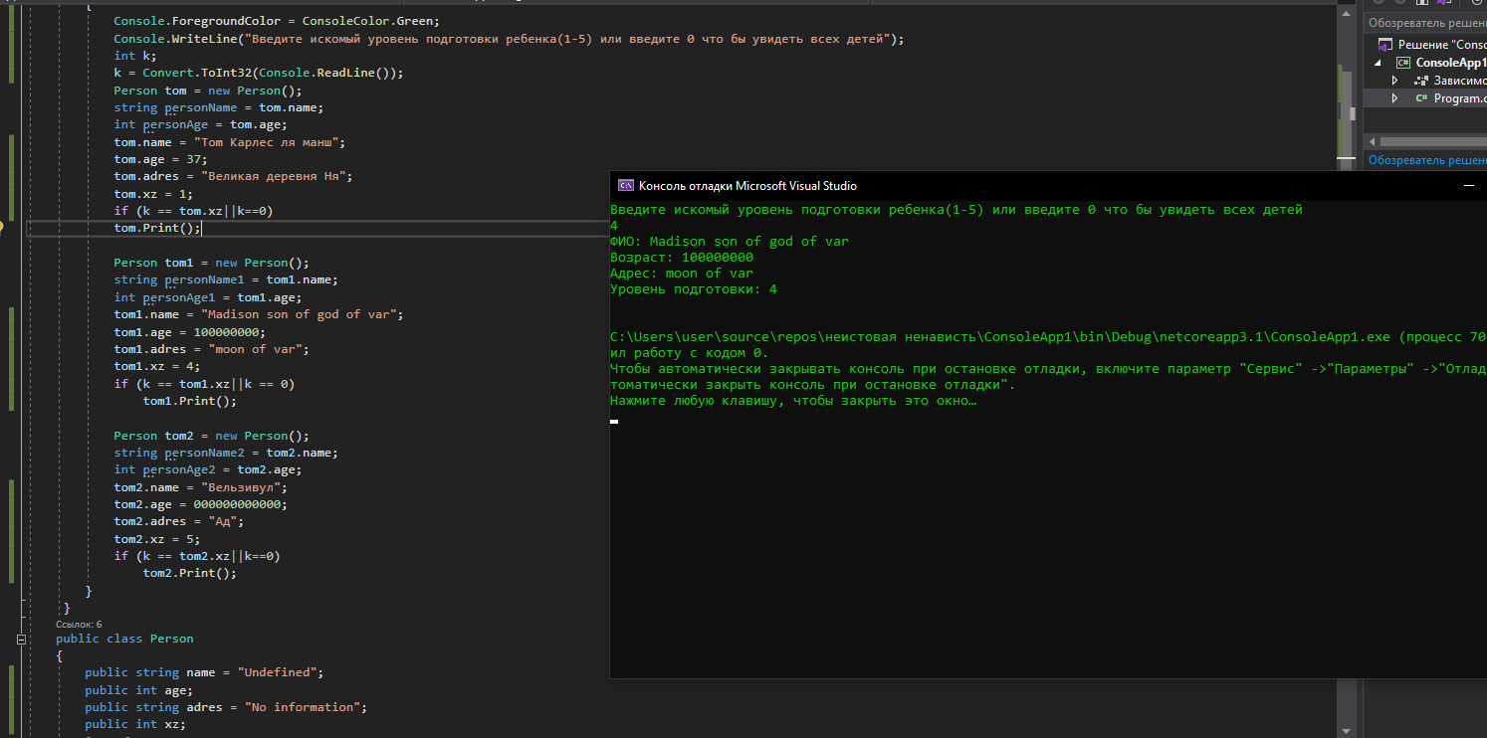
Вопросы для самоконтроля
- Описание структуры. Конструкторы.
Для использования структуры ее необходмо инициализировать. Для инициализации создания объектов структуры, как и в случае с классами, применяется вызов конструктура с оператором new. Даже если в коде стуктуры не определено ни одного конструктора, тем не менее имеет как минимум один конструктор - конструктор по умолчанию, который генерируется компилятором. Этот конструктор не принимает параметров и создает объект структуры со значениями по умолчанию.
- Обращение к элементам структуры.
Наименование структуры. Наименование элемента
- Чем отличается класс от структуры?
Различия Структуры и классы отличаются следующими особенности: Структуры — это типы значений; классы являются ссылочными типами. Переменная типа структуры содержит данные структуры, а не ссылку на данные в качестве типа класса.
- Как объявить массив структур?
-объявляется структура типа Point, описывающая координаты точки на плоскости. Структура содержит внутренние поля (переменные x, y), один метод доступа к переменным, свойства записи в структуру и чтения данных из структуры;
-объявляет массив MP из 10 экземпляров (объектов) структур типа Point;
-демонстрирует использование массива MP в некотором методе.

